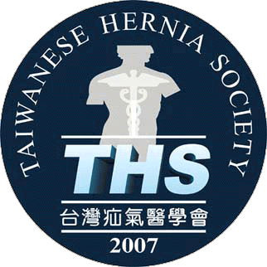
2013年海峽兩岸疝氣醫學論壇會議
報名表
1.活動日期: 2013/5/31(台北國泰醫院) ～2013/6/1(彰化基督教醫院)。
2.台灣外科醫學會、消化系外科醫學會、小兒外科醫學會、內視鏡外科醫學會
護理師學會、專科護理師學會均申請學分中。
3.懇請參加者於5/25前填以下回函報名，方便統計出席人數。
4.聯絡mail：hernia20130412@gmail.com

會員號 | 姓名 | 連絡電話 | 聯絡e-mail | 參加梯次
 |  |  |  | 5/31 ﹙週五﹚ | 6/1  ﹙週六﹚

